Opis przedmiotu zamówienia – zadanie nr 6

Ergonomiczny fotel biurowy – 7 szt.
Rysunki poglądowe

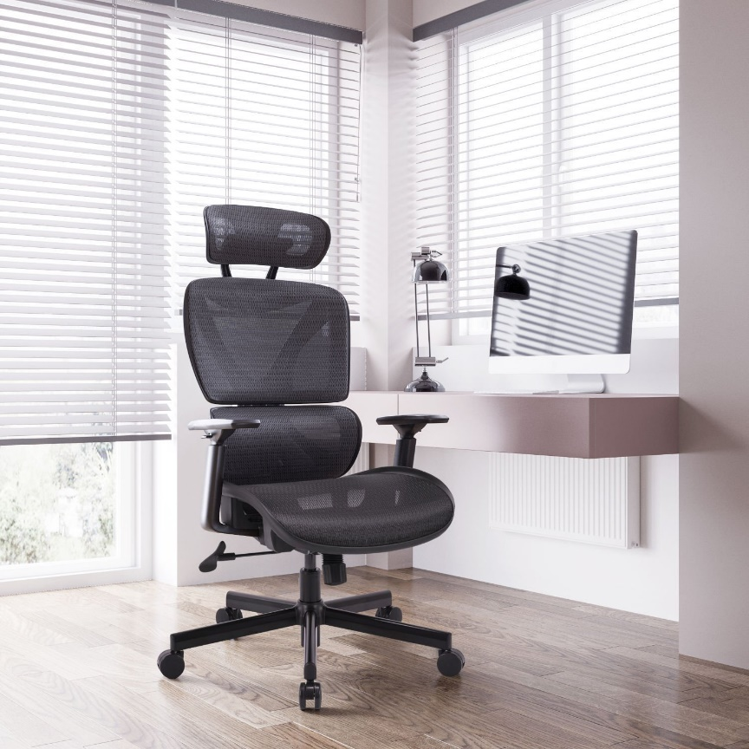

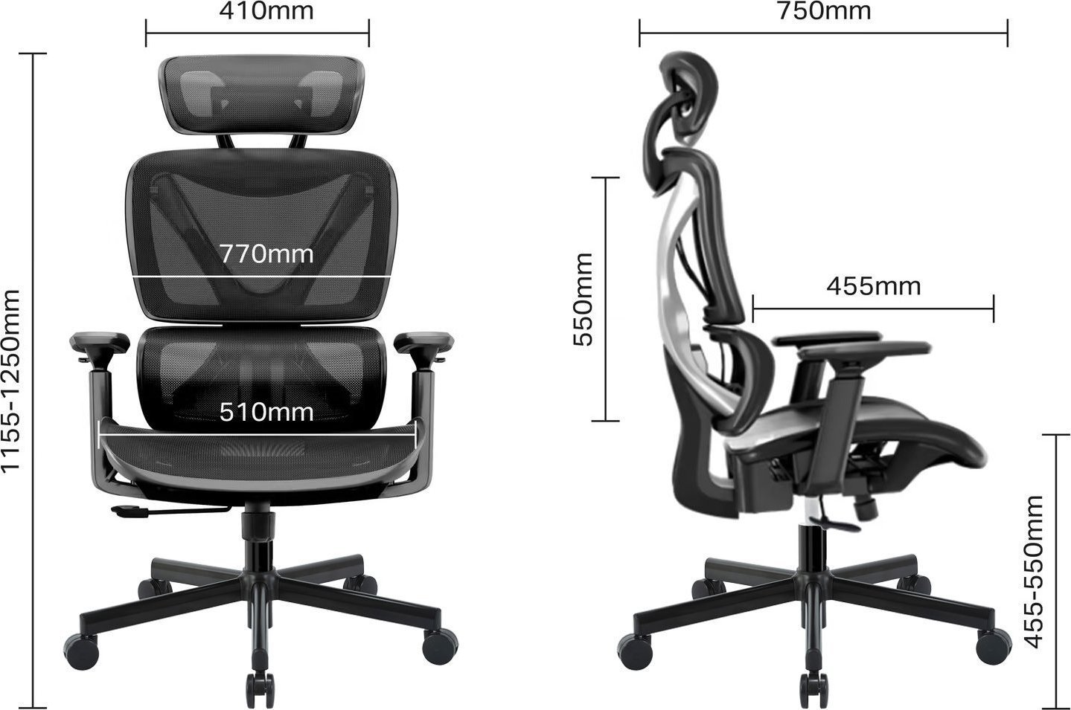

Fotel ma posiadać:
- zagłówek 2D, który zapewnia podparcie głowy podczas użytkowania, umożliwiający regulację wysokości i kąta,
- automatycznie regulujący się mechanizm lędźwiowy, oparcie i podparcie lędźwiowe poruszają się razem z ciałem, z 3 pozycjami blokady.
- oparcie oraz siedzisko tapicerowane, tkanina oddychająca siatkowa - mesh w kolorze czarnym,
- miękkie nakładki PU na podłokietnikach,
- podłokietniki regulowane w min. 3 płaszczyznach: regulacja wysokości, regulacja położenia w płaszczyźnie poziomej, regulacja kąta położenia podłokietnika,
- podnośnik gazowy z certyfikatem BIFMA i SGS na poziomie 3, co zapewnia bezpieczeństwo i płynność regulacji wysokości, zakres podnośnika gazowego: min.950 mm,
- trwałe, ciche kółka z tworzywa PA o średnicy max. 6 cm. Szeroka podstawa o promieniu min. 35 cm zapewniająca stabilność i bezpieczeństwo użytkowania.
Maksymalne obciążenie fotela to 130 kg.
Wymiary maksymalne: (71x71x117-126,5 cm)
• Szerokość oparcia: min. 51 cm.
• Szerokość siedziska: min. 51 cm.
• Głębokość siedziska: min. 49 cm.
• Wysokość siedziska: min. 46 cm ~ 55,5 cm.
• Rozstaw podłokietników: min. 49 cm.

Gwarancja: minimum 24 miesiące.

Produkt musi być zgodny z najnowszymi przepisami BHP.
Meble przeznaczone do stanowisk wyposażonych w monitory ekranowe muszą spełniać wymogi zawarte w rozporządzeniu Ministra Pracy i Polityki Socjalnej z dnia 1 grudnia 1998 r. w sprawie bezpieczeństwa i higieny pracy na stanowiskach wyposażonych w monitory ekranowe ( Dz. U. poz.973) z późniejszymi zmianami.

